История моей семьи в годы великой отечественной войны
Валитов Шафик Гарифович
28 сент. 1903 – (предположительно) дек. 1943
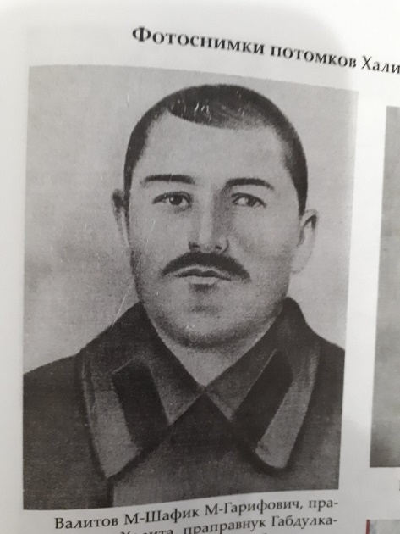
Великая Отечественная война, унесшая миллионы жизней ни в чем неповинных людей, коснулась и близкого нам человека – дядю Шафика.
По рассказам родных, Шафик абый, рядовой колхозник, был призван на фронт 19 октября 1942 года. Когда из сельсовета принесли повестку, его не было дома. Он работал на колхозном току. Шли проливные дожди и нужно было успеть убрать драгоценное зерно. Шафик абый узнал о том, что ему нужно идти на фронт только поздно вечером.
После ужина он стал собираться в дорогу, жена помогала. Уснули в тревоге три дочери: 13-летняя Рафига, 10-летняя Мухтарама и 6-летняя Нафига. Родители то и дело подходили к спящим детям, поправляли им одеяла. Затем готовили в дорогу одежду, продукты. Думали о том, как мать троих детей, беременная четвертым ребенком Газиза апа сумеет одна вести хозяйство.
У них были большие планы – строительство добротного дома, воспитание детей. Перед дорогой Шафик абый еще раз обошел хозяйство, покормил скотину.
На проводы собралась вся деревня. Путь предстоял неблизкий. До Федоровского райвоенкомата нужно было проехать на подводе 60 километров. Шафик абый низко поклонился односельчанам, попрощался с многочисленными родственниками, поочередно поднял на руки каждую из рыдающих дочерей. И жене, и детям сказал, что скоро вернется домой.
13-летняя Рафига вдруг поняла, что отец собирается в дальнюю трудную дорогу. Лил проливной дождь, а она так и не отставала от телеги. Дяде Шафику пришлось посадить ее в телегу и везти до следующей деревни. Там он ее оставил, с трудом вырвав из объятий.
После прохождения краткосрочных курсов по подготовке пулеметчиков в селе Алкино, Шафик абый был отправлен на действующий Ленинградский фронт. В своих редких письмах он писал, что жив-здоров, воюет с немецкими фашистами, просил жену беречь себя и детей. Письма с фронта приходили все реже, а потом и вовсе прекратились. Дома все переживали, строили предположения, но несмотря на все, старшая дочь Рафига не прекращала писать отцу письма-треугольники. Сообщение о том, что рядовой Валитов Шафик Гарифович пропал без вести, Газиза апа получила только спустя многие годы.
А еще через некоторое время, к Газизе апе заехали фронтовые сослуживцы деда. Они поведали ей о последних мгновениях его жизни: «Был студеный декабрьский день 1943 года. Шли ожесточенные бои. С утра беспрерывно падали вражеские снаряды. По приказу командира несколько солдат, среди которых находился и Шафик, пошли к полевой кухне. Буквально рядом с Шафиком упал вражеский снаряд, его подкинуло вверх. В стороны разлетелись его котелок, шапка… После этого до самого вечера на наши расположения сыпались вражеские пули и снаряды. Не было возможности подойти к Шафику, вынести его. Так он целый день оставался лежать под огнем. А вечером мы вынуждены были отступать, оставить занимаемые позиции. Шафика мы больше не видели…»
Шли годы… Долго заживали душевные раны тети Газизы, тянувшей тяжелую долю матери четверых детей. Долго не отпускал этих детей ярлык безотцовщины. Но никакие тягости не сломали эту семью. Дети, внуки выросли очень достойными, образованными, уважаемыми людьми.
Для нас же – внуков и правнуков, наш дядя Шафик навсегда останется героем – самым отважным, самым добрым, самым честным – каким он сохранился в воспоминаниях…
Батыршин Данис, гр. 4113

